Zn²⁺
Cl⁻
A
B
-
+

0
1
2
3
4
5

(S)
خيط f

t
V
مخطط 1
t
V
مخطط 2
t
V
مخطط 3

مجفف الشعـر
غسالة كهربائية
الأرض (T)
Ph
N

- +

مسرى من
الغرافيت

محلول كلور
الزنك

20⁰
الشكل (1)



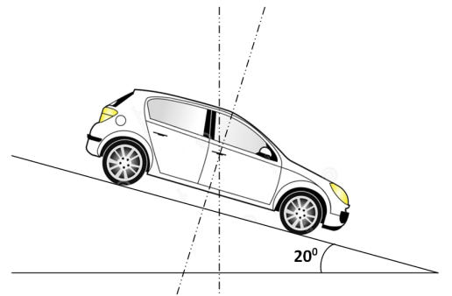



الشكل (1)

الشكل (3)

الشكل (2)

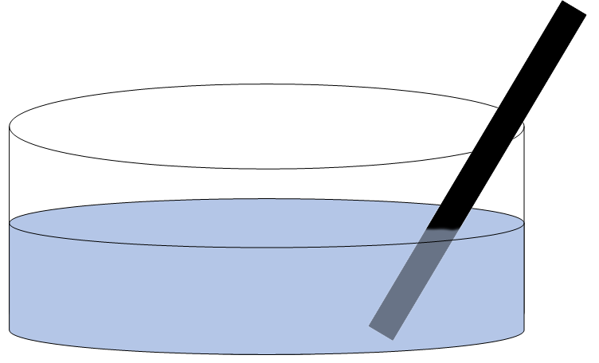
صفيحة حديدية
محلول كبريتات النحاس

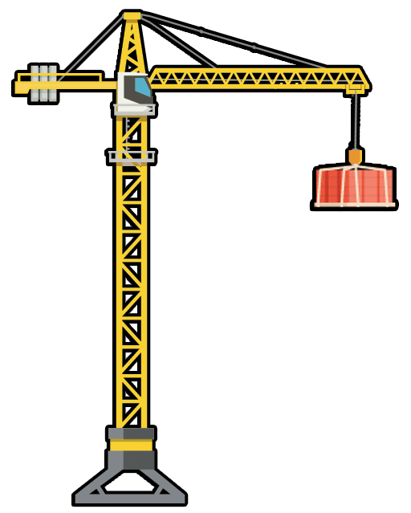

الحبل (f)

الجملة (S)

t(s)
المخطط (b)
t(s)
V(m/s)
المخطط (a)
V(m/s)

P
N
220V
قاطع آلـــي
جهاز
تلحيــم
ثلاجـــة

مهبط
مصعد
-
+
مصباح مناسب

N
S
M'
M
I
45⁰

